GKSS Logo

**Kompletterande seglingsföreskrifter**

**ILCA GP2**

**Datum:** 18-19 September

**Plats:** Långedrag

**Tävlingens nivå:** Röd

**Båtklass:** ILCA 4 öppen, ILCA 6 öppen och ILCA 7 öppen

**Tävlingens status:** Ingår i svenska GP serien, GP2 samt är kvalsegling för deltagande i UVM (Youth Sailing Worlds)

**Arrangör:** GKSS

**1. Tävlingsexpeditionens och signalmastens placering**

1.1 Tävlingsexpeditionen är placerad i GKSS Klubbhus.

1.2 Signaler visas på land i signalmasten som är placerad i anslutning till Tävlingsexpeditionen.

1.3 När flagga AP visas i land ersätts ”en minut” i kappseglingssignaler med ”tidigast 60 minuter”.

**2. Tidsprogram**

2.1

Lördag 18:e sep 09:30 Rorsmansmöte

Lördag 18:e sep 11:00 Första varningssignal

Söndag 19:e sep 10:00 Första varningssignal

2.2 Inga seglingar startar efter 15:00 på söndagen 19:e september

**3 Bana och Märken**

3.1 Bana

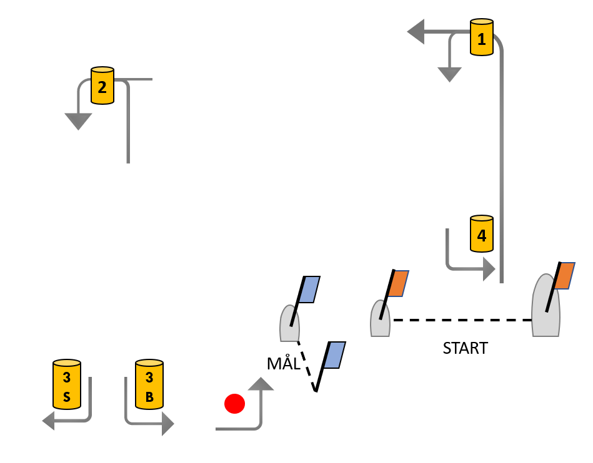

Innerloop seglas: Start – 1 om babord – 4 om babord – 1 om babord – 2 om babord – 3b om babord – Röd boj - Mål

Ytterloop seglas: Start – 1 om babord – 2 om babord – 3s om styrbord eller 3b om babord – 2 om babord – 3b om babord – Röd boj - Mål

3.2 Startlinjen är en linje mellan startfartyget om styrbord och en linjebåt om babord markerad med en orange flagga. Märke 1, 2, 3s, 3b och 4 är gula cylinderbojar. Boj vilken rundas om babord innan mål är en röd sfärisk boj. Mållinjen utgörs av målbåt om babord och en flaggboj om styrbord, med blå flaggor.

**4 Tidsbegränsning**

4.1 Kappseglingens tidsbegränsning är 90 minuter.

4.2 Målgångsfönstret är 20 minuter.

**5. Ändringar eller tillägg till appendix S**

5.1 Ändringar i Seglingsföreskrifterna kommer att anslås på den officiella anslagstavlan i SailArena, senast kl 8:00 den aktuella dagen

5.2 Varje ILCA klass har en egen klassflagga som också utgör varningsflagga, enligt följande: ILCA 7 vit flagga, ILCA 6 grön flagga och ILCA 4 gul flagga. ILCA står med röd text på samtliga klassflaggor.

5.3 Protesttiden är 30 minuter efter att seglarna haft rimlig tid att nå hamnen. Detta ändrar KSR Appendix S 13.2

5.4 Båt som avser protestera skall vid målgång meddela målfartyget eller domare att de avser protestera samt mot vilken båt protesten riktar sig

**Datum:** 2021-09-09 15:00